2025年一季度政务公开问题通报统计表
序号 | 单位 | 问题 | 链接
1 | 发展和改革局 | 栏目超过半年未更新 | https://www.dhyj.gov.cn/fgj/Web/_M4044_5I1REYEJF15B6268323A439CB2_1.htm
2 | 工业和商务科技局 | 栏目超过半年未更新（州级通报） | https://www.dhyj.gov.cn/gyswj/Web/_M4038_5KAXNFUJAFC83960C74245D99A_1.htm
3 | 教育体育局 | 栏目超过半年未更新 | https://www.dhyj.gov.cn/jyj/Web/_M2037_28D02OYG0C44DQ8N629J7OXHCF_1.htm
4 | 民族宗教事务局 | 栏目超过半年未更新 | https://www.dhyj.gov.cn/mzzjj/Web/_M8_17102402331835877775232E458647_1.htm
5 | 人力资源社会保障局 | 栏目超过半年未更新 | https://www.dhyj.gov.cn/lbj/Web/_M1035_171110042417B6E7e8380771b4567C_1.htm
6 | 自然资源局 | 栏目超过半年未更新 | https://www.dhyj.gov.cn/gtj/Web/_M44_28D02IRFAF3D06CRFTYUVPFV94_1.htm
7 | 生态环境局 | 栏目超过半年未更新 | https://www.dhyj.gov.cn/hbj/Web/_M30_1710240201097118792144897e3c86_1.htm
8 | 水利局 | 栏目超过半年未更新 | https://www.dhyj.gov.cn/slj/Web/_M8_17102402542977597cABee3381b14C_1.htm
9 | 卫生健康局 | 栏目超过半年未更新 | https://www.dhyj.gov.cn/wsj/Web/_M32_171024030235d6d277E512b24C95B7_1.htm
10 | 市场监督管理局 | 栏目超过半年未更新 | https://www.dhyj.gov.cn/jdzfj/Web/_M1048_171110040540B04a61039BCCE92000_1.htm
11 | 统计局 | 栏目超过半年未更新 | https://www.dhyj.gov.cn/tjj/Web/_M3035_53SU9KHOB64B031C39A043F4AB_1.htm
12 | 政务服务管理局 | 年报填写不完整 | https://www.dhyj.gov.cn/zwgl/Web/_F0_0_624QCYALC3EF4B31F7C74E72A2.htm
13 | 搬迁和安置办公室 | 栏目超过半年未更新 | https://www.dhyj.gov.cn/ymj/Web/_M28_1710240310597060C1C755B275B426_1.htm
14 | 防震减灾局 | 栏目超过半年未更新 | https://www.dhyj.gov.cn/fzjz/Web/_M8_171024022559483AE425583559451e_1.htm
15 | 产业园区管理委员会 | 栏目超过半年未更新 | https://www.dhyj.gov.cn/yjdx/Web/_M8_171024030921B13d2DC173729b419a_1.htm
16 | 产业园区管理委员会 | 栏目超过半年未更新 | https://www.dhyj.gov.cn/yjdx/Web/_M9_171024030921d8eEeBDae3E8C96999_1.htm
17 | 平原镇 | 栏目超过半年未更新 | https://www.dhyj.gov.cn/pyz/Web/_M8_1710240210518869827D9D98525bB6_1.htm
18 | 太平镇 | 栏目超过半年未更新 | https://www.dhyj.gov.cn/tpz/Web/_M8_171024030056C8a5364B09e7D1e246_1.htm
19 | 旧城镇 | 栏目超过半年未更新 | https://www.dhyj.gov.cn/jcz/Web/_M56_5EI3EEQYE156F7A06CBC4B57A4_1.htm
20 | 弄璋镇 | 栏目超过半年未更新 | https://www.dhyj.gov.cn/nzz/Web/_M8_171024024037a2452D2Ba663785212_1.htm
21 | 昔马镇 | 栏目超过半年未更新 | https://www.dhyj.gov.cn/xmz/Web/_M8_171024030735B569B045d66EC68013_1.htm
22 | 盏西镇 | 栏目超过半年未更新 | https://www.dhyj.gov.cn/zxz/Web/_M8_1710240326590643c81697ED56e510_1.htm
23 | 铜壁关乡 | 栏目超过半年未更新 | https://www.dhyj.gov.cn/tbgz/Web/_M2034_5EIA3MD71F2338BDDE5C48AF84_1.htm
24 | 油松岭乡 | 栏目超过半年未更新 | https://www.dhyj.gov.cn/yslx/Web/_M9_171024031628C80468678E13979627_1.htm
25 | 新城乡 | 栏目超过半年未更新 | https://www.dhyj.gov.cn/xcx/Web/_M8_171024030551BBeC3A8c4B65C92150_1.htm
26 | 支那乡 | 栏目超过半年未更新 | https://www.dhyj.gov.cn/znx/Web/_M3049_5EI5LAHVBB5298471DAC43E498_1.htm
27 | 勐弄乡 | 栏目超过半年未更新 | https://www.dhyj.gov.cn/mnx/Web/_M3040_5EIAIJSF368A79A015DB4F9D94_1.htm
28 | 勐弄乡 | 栏目超过半年未更新 | https://www.dhyj.gov.cn/mnx/Web/_M9_1710240215128C1b8AB715003194b9_1.htm
29 | 新城乡 | 信息更新出现严重表述错误（一类错误），转发信息出现严重表述错误（反馈后已及时整改）被中央网信办通报、州级通报 | www.dhyj.gov.cn/xcx/Web/_F0_0_61G1S05XB6739F4F4A03428DA2.htm
30 | 司法局 | 图片中的文件没有排查到，已经被州上删除，被州级通报 | 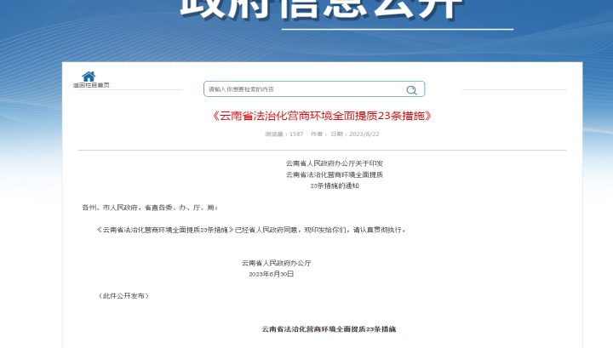
备注：数据检测采样时间1月1日-3月31日

